SEMANA 7 PERIODO DOS MAYO 24/13
TEMA: GRAFICOS EN EXCEL
1-QUE ES UN GRAFICO EN EXCEL? Un gráfico es la representación gráfica de los datos de una hoja de cálculo y facilita su interpretación.
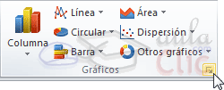
2-COMO SE CREA UN GRAFICO? Para insertar un gráfico tenemos varias opciones, pero siempre utilizaremos la sección Gráficos que se encuentra en la pestañaInsertar.
3-CUALES SON LOS TIPOS DE GRAFICOS EN EXCEL
Es recomendable que tengas seleccionado el rango de celdas
4-CUALES SON LAS 3 PESTAÑAS QUE SALEN AL CREAR LOS GRAFICOS
diseño,Presentación y Formato.
5-PASOS PARA MODIFICAR LA SERIE O LA LEYENDA
- Haga clic en el gráfico que muestre las entradas de leyenda que desee modificar.
- De este modo, se muestran las Herramientas de gráficos, y se agregan las fichas Diseño, Presentación yFormato.
- En la ficha Diseño, en el grupo Datos, haga clic en Seleccionar datos.
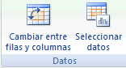
- En el cuadro de diálogo Seleccionar origen de datos, en el cuadro Entradas de leyenda (Series) , seleccione la entrada de leyenda que desee cambiar. LUEGO CLIC EN EDITAR
- QUE HACE LA PESTAÑA PRESENTACION
podrás encontrar todas las opciones relativas al aspecto del gráfico.
5- QUE DEBO HACER PARA CAMBIAR LA UBICACIÓN DEL GRAFICO
Selecciona el gráfico.
Sitúate en la pestaña Diseño de las Herramientas de gráficos.
Pulsa sobre el botón Mover gráfico que encontrarás en la sección Ubicación 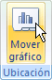.
EJERCICIO
- REALIZAR EL SIGUIENTE GRAFICO
- EN LOS DISTINTOS GRAFICOS EXISTENTES, CADA UNA CON DISTINTOS TIPOS DE GRAFICOS
- PRACTICAR LOS FONDOS, COLOCARLE LOS ROTULOS O ETIQUETAS
 | 2007 | 2008 | 2009
ingresos | 152019 | 145243 | 151817
costos y gastos | 92605 | 93060 | 95862
ebitda | 59414 | 52182 | 55955
depreciación | 50244 | 48509 | 53983
utilidad operativa | 9170 | 3673 | 1972
otros ingresos | 11827 | 15235 | 19011
otros egresos | 20137 | 19887 | 20814
uai | 861 | 169 | 169
prov. Impuestos | 363 | 2061 | 921

EJERCICIOS PARA PRÁCTICAR CON GRÁFICOS EN EXCEL.1-
Reproduce la siguiente hoja:
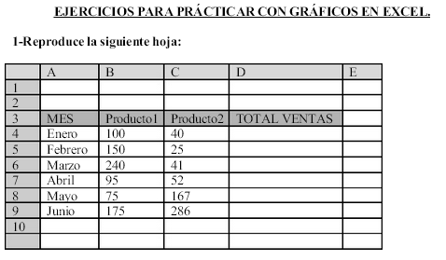

.- Calcula los totales para la columna TOTAL VENTAS.3.
- Realiza el gráfico de barras correspondiente al total de ventas de los diferentes meses.
Sitúalo en la hoja 1, y cámbiale el nombre a la misma por gráfico
-Realiza el gráfico de barras apiladas de los meses enero, febrero y marzo.
Sitúalo enla hoja 2, y ponle el a la misma el nombre de hoja
- Realiza el gráfico de sectores para las ventas mensuales de forma que veamos qué fracción de nuestras ventas se realizó en cada uno de los meses.
Sitúalo en la hoja 3, y ponle el nombre de gráfico
- Realiza un gráfico de líneas sobre la variación que experimentan los dos productos a lo largo de todos esos meses.
Sitúalo en la hoja 4 y ponle a la misma, el nombre de hoja Nº
Realiza un gráfico de columnas donde aparezcan las ventas del Producto1 y elProducto 2, durante todos los meses. Para ello ten en cuenta los siguientes datos:
•
TITULO: VENTAS PRODUCTO 1 Y 2.

TITULO EJE (X) : MESES.

TITULO EJE (Y): UNIDADES VENDIDAS.

Haz que la leyenda aparezca en la esquina superior derecha.

Haz que aparezca el valor en cada columna.

Pon el siguiente formato al Título del gráfico: Borde color verde, sombreado,área naranja, efectos de relleno 2 colores.

Formato leyenda, igual que el del título.

Formato serie de datos “Producto 1”, trama diagonal verde hacia abajo.

Formato serie de datos “Producto 2”, área naranja.

Formato eje (x), alineación vertical. Color de fuente Verde.

Área de trazado amarilla.

Formato área el gráfico azul claro. Efectos de relleno 2 colores.

Borde del área del gráfico, grueso y verde oscuro

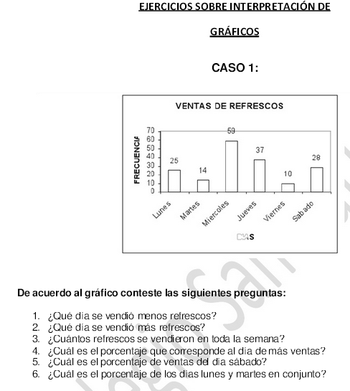
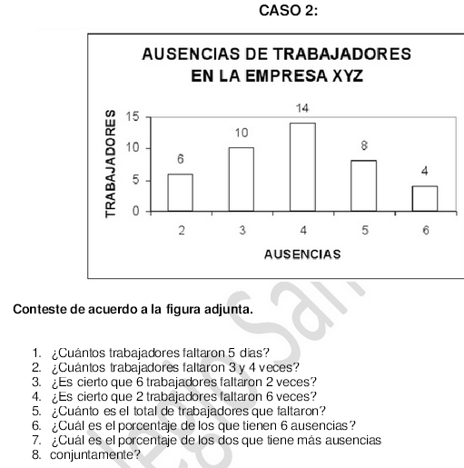
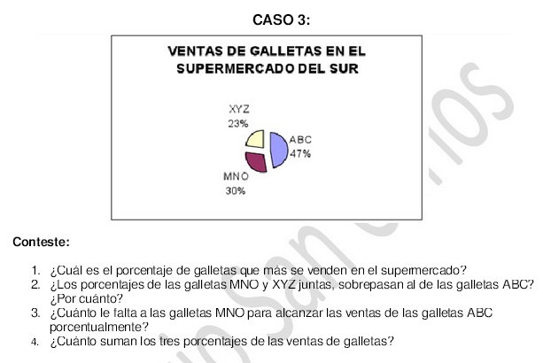

http://es.scribd.com/doc/58484486/EJERCICIOS-SOBRE-INTERPRETACION-DE-GRAFICOS
http://es.scribd.com/doc/8396389/Trabajo-Con-Distintos-Graficos-Interpretacion-de-Datos
- ANALIZAR LOS GRAFICOS Y CONTESTAR LAS PREGUNTAS
- CENSO 2002
- LA COMPOSICION POR SEXO
- PORCENTAJE DE POBLACION URBANA Y RURAL
- POBLACION POR GRUPOS DE EDAD
- ESTADO CIVIL

